ЛАБОРАТОРНА РОБОТА №2
ПОРІВНЯННЯ МЕТОДІВ КЛАСИФІКАЦІЇ ДАНИХ
Мета роботи: використовуючи спеціалізовані бібліотеки та мову програмування Python дослідити різні методи класифікації даних та навчитися їх порівнювати.
Хід роботи:
Завдання 2.1.
Класифікація за допомогою машин опорних векторів (SVM) Код програми:

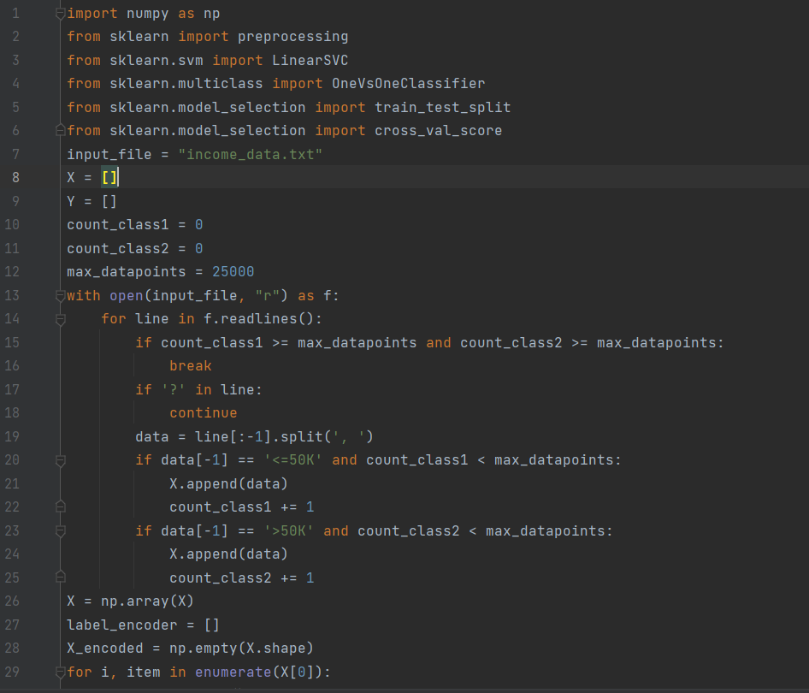
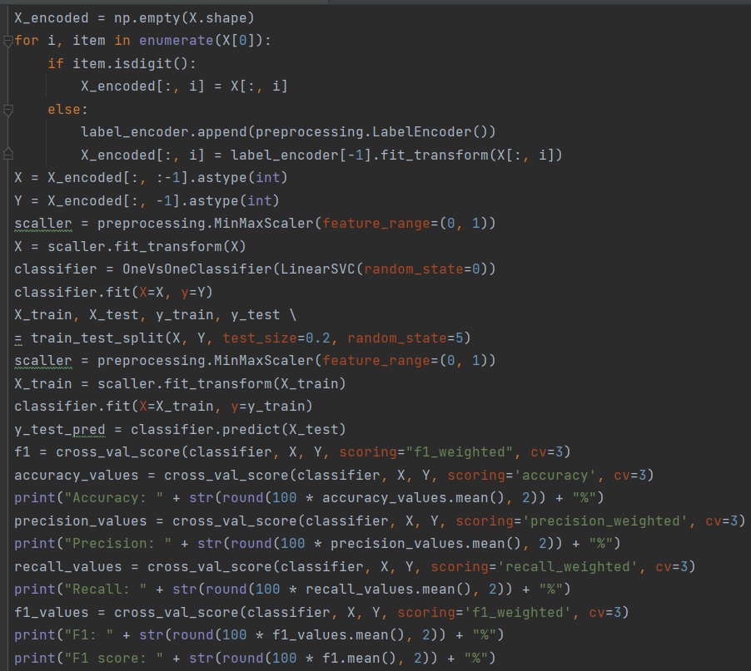
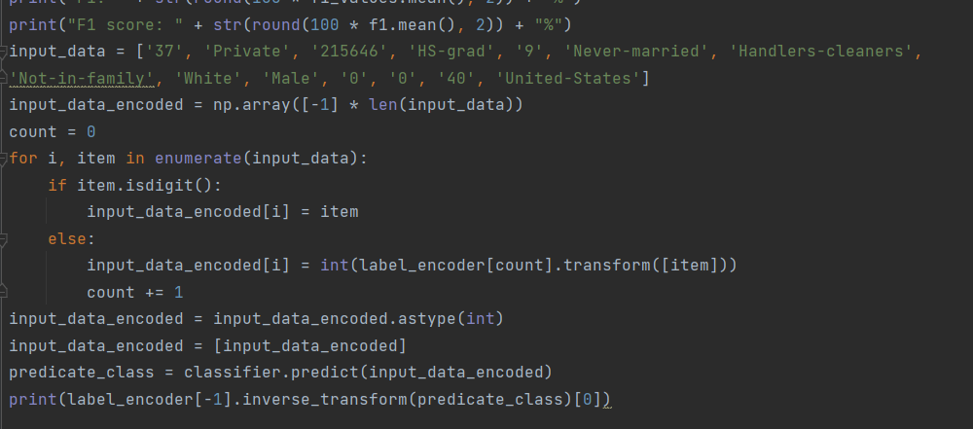

Рис 2.1 Код файлу LR_2_task_1.py

Результат:
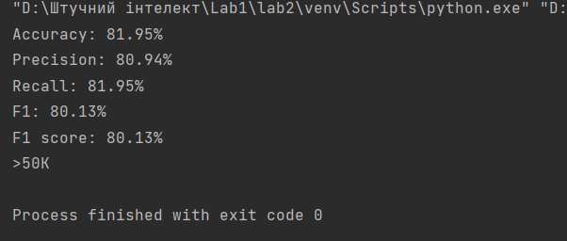
Рис 2.2 Результат програми файлу LR_2_task_1.py

Завдання 2.2.
Порівняння якості класифікаторів SVM з нелінійними ядрами
Код програми:
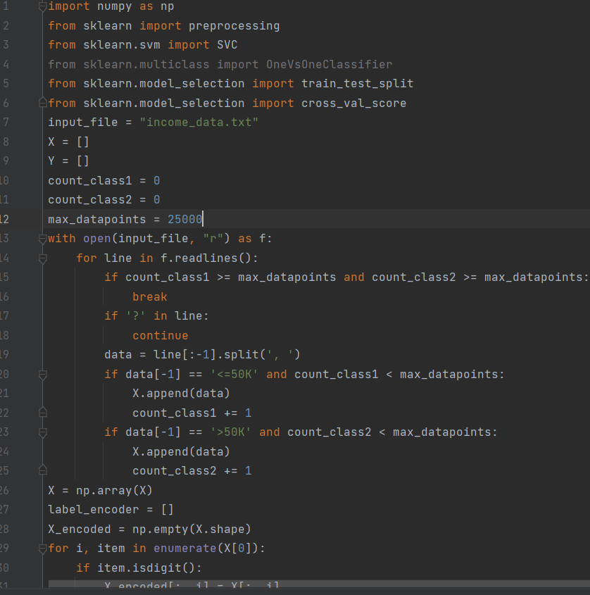
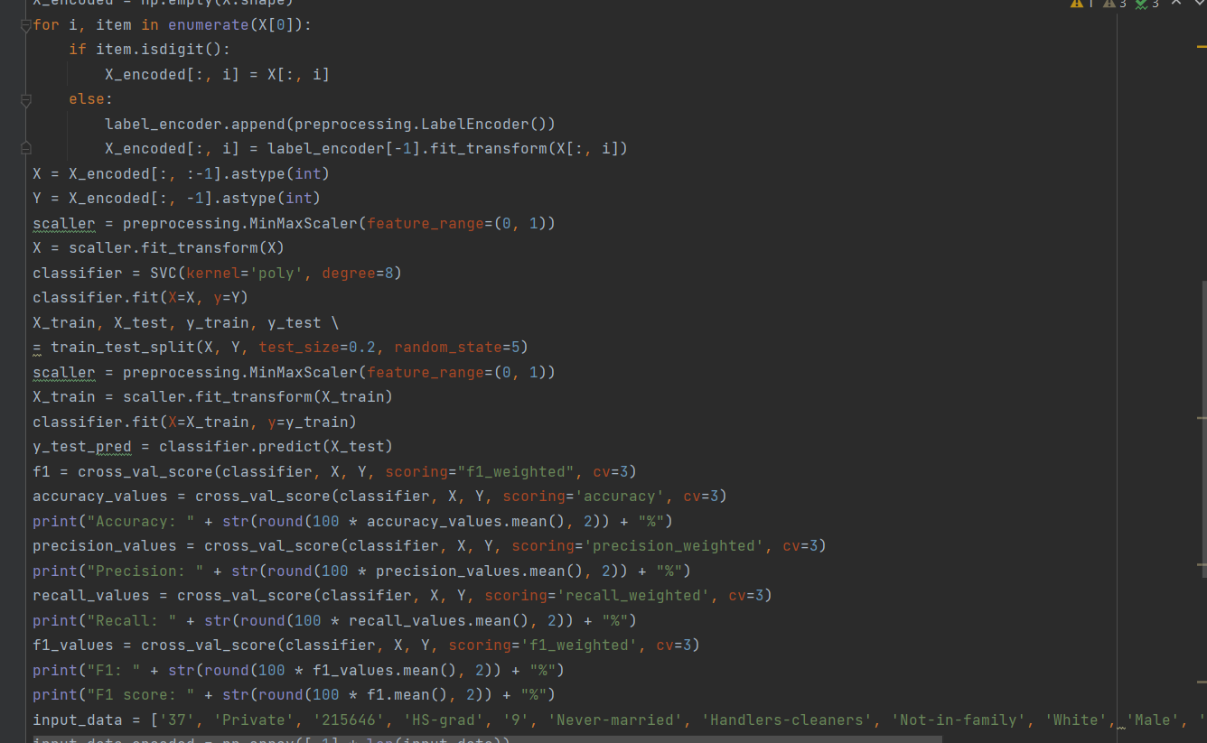
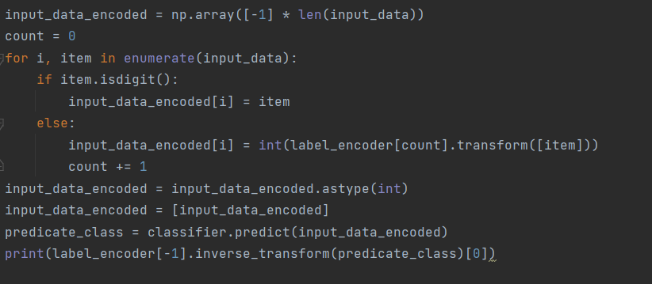

Рис 2.3 Код файлу LR_2_task_2_1.py

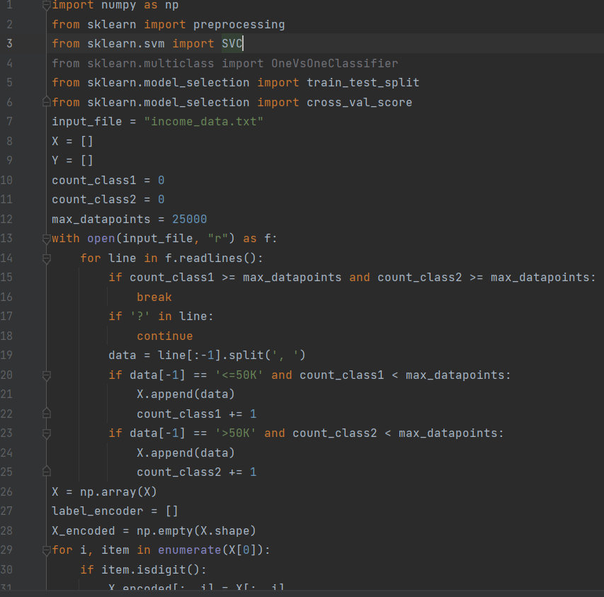
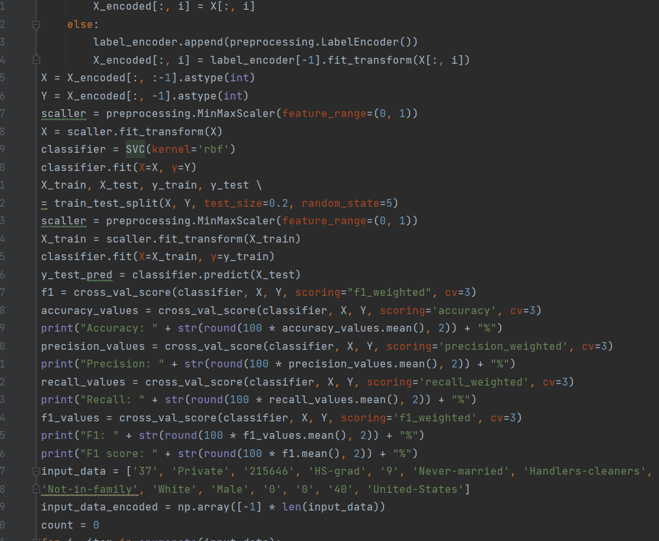

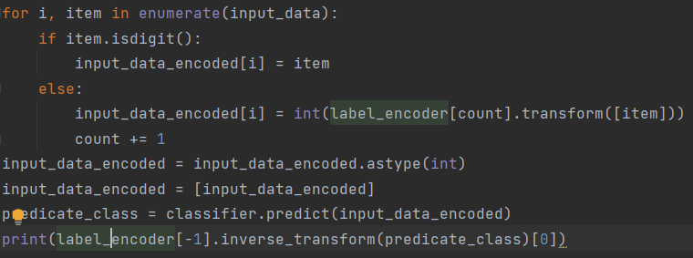

Рис 2.4 Код файлу LR_2_task_2_2.py

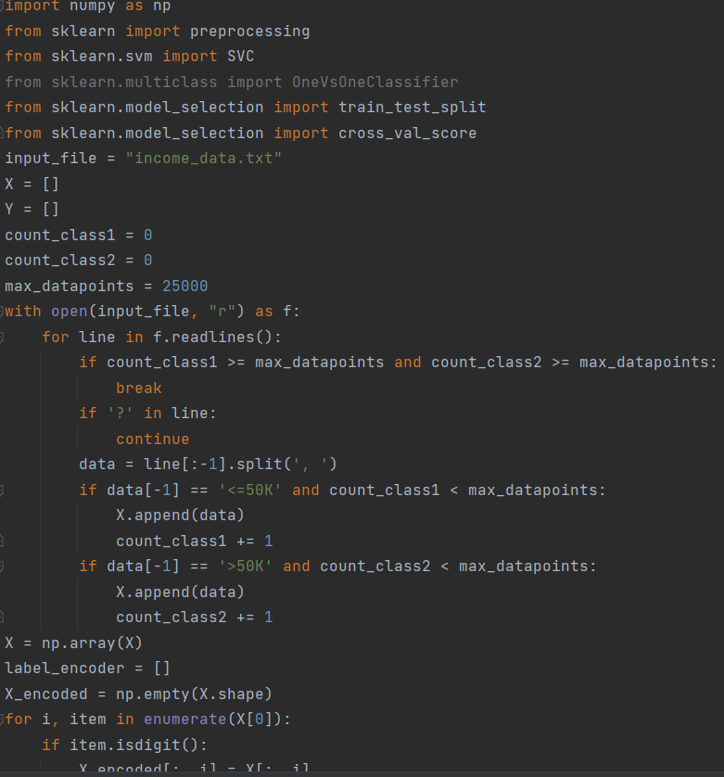
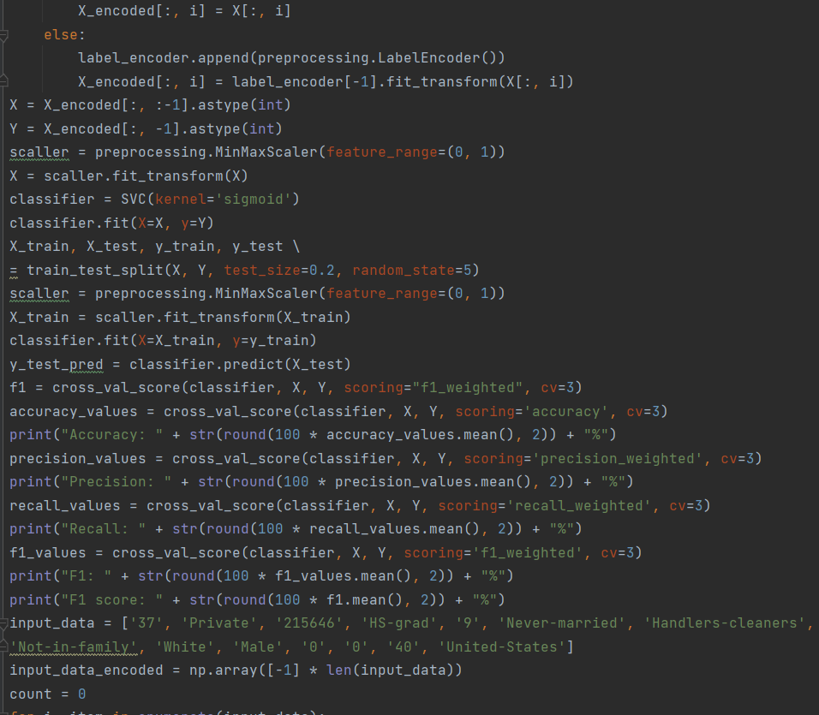
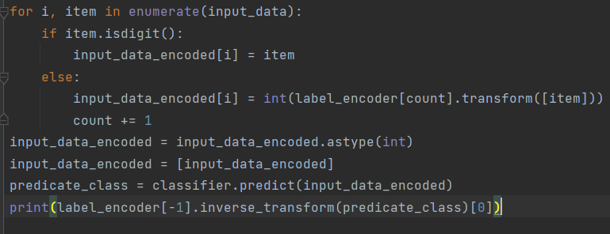

Рис 2.5 Код файлу LR_2_task_2_3.py

Результат:

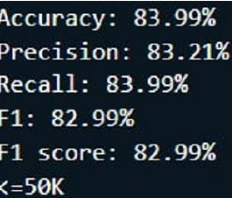

Рис 2.6 Результат Поліномінального ядра
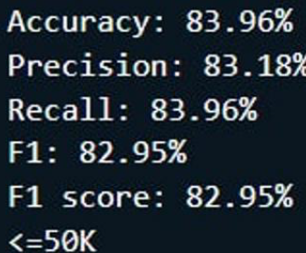

Рис 2.7 Результат гаусового ядра

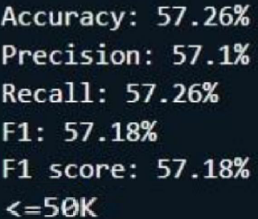

Рис 2.8 Результат сигмоїдального ядра

Висновок: в даній ситуації краще за всього справляється RBF, має кращу точність та швидкість. Сигмоїдне ядро не так добре, так як відстає по швидкості.

Завдання 2.3
Порівняння якості класифікаторів на прикладі класифікації сортів ірисів
Код програми:
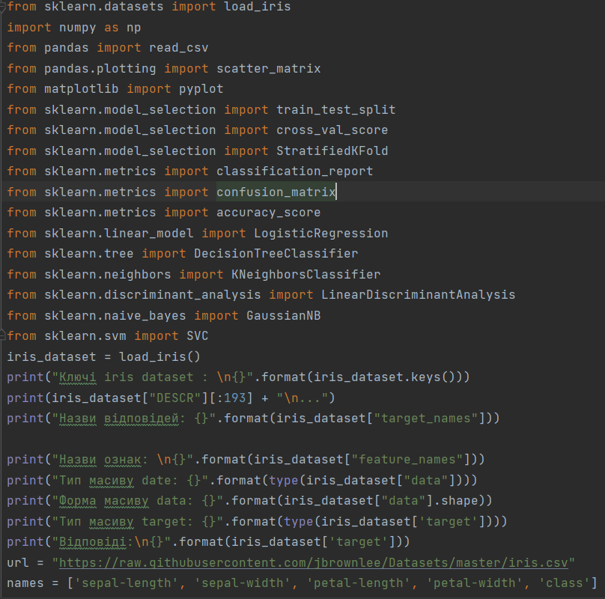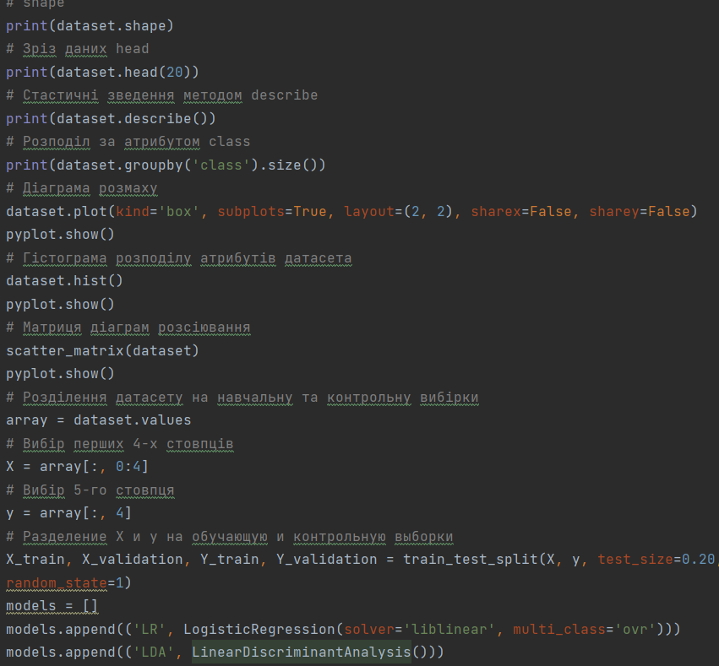

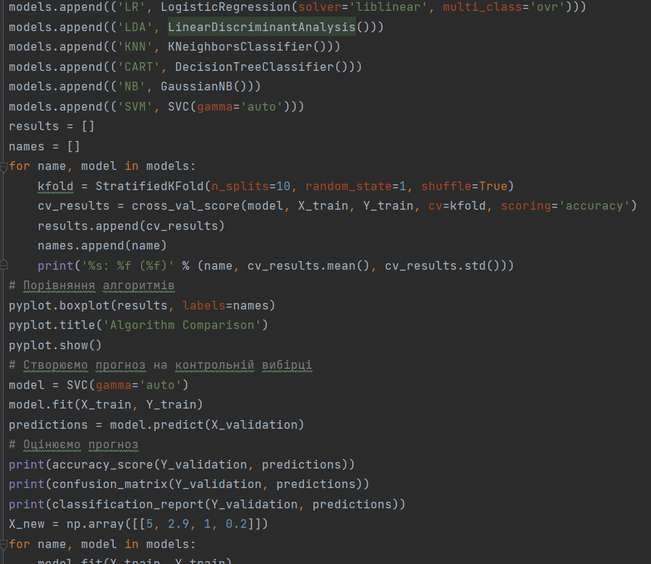
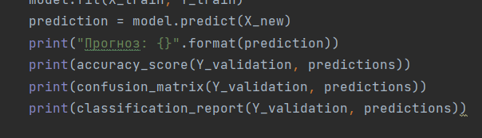
Рис 2.9 Код файлу LR_2_task_3.py

Результат:
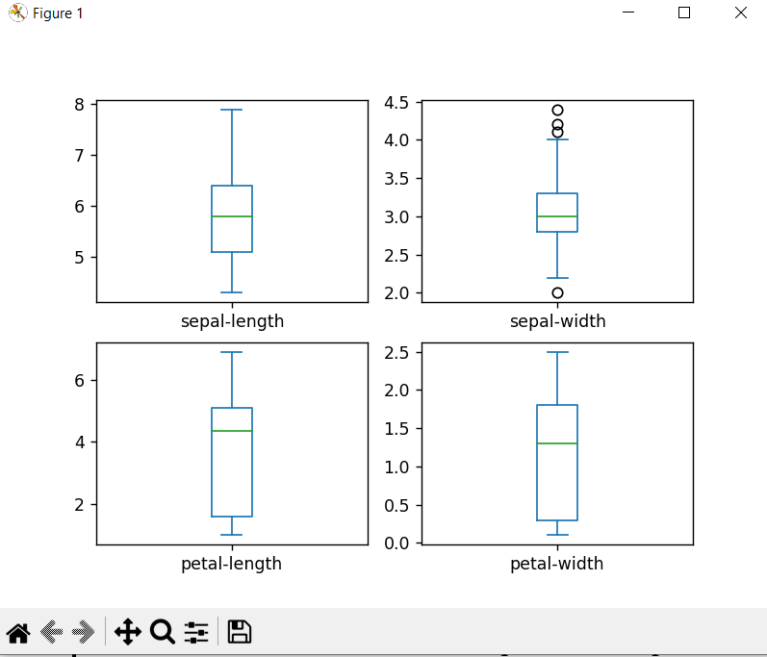
Рис. 2.10 Результат діаграми розмаху

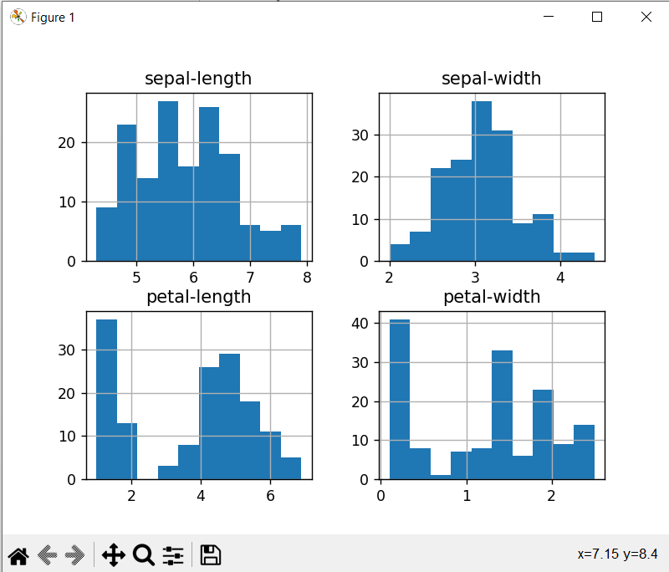

Рис. 2.11 Гістрограма розподілу атрибутів

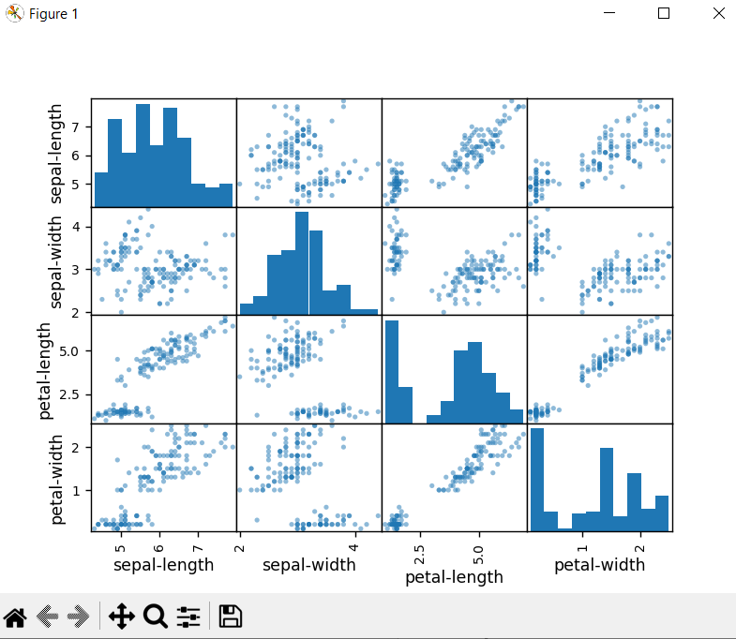

Рис. 2.12 Матриця діаграми розсіювання

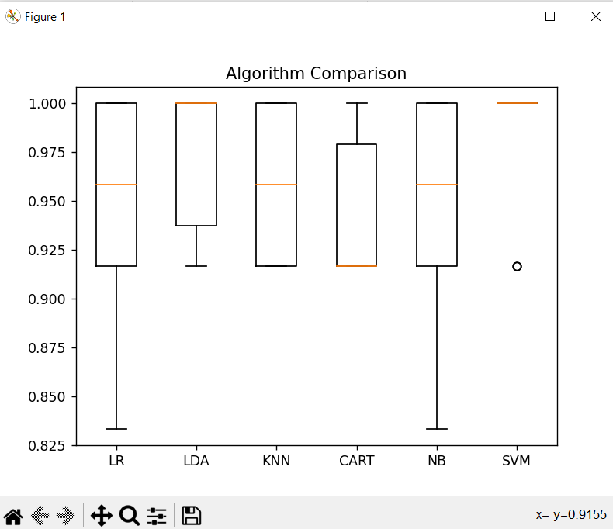

Рис. 2.13 Рисунок порівняння алгоритмів

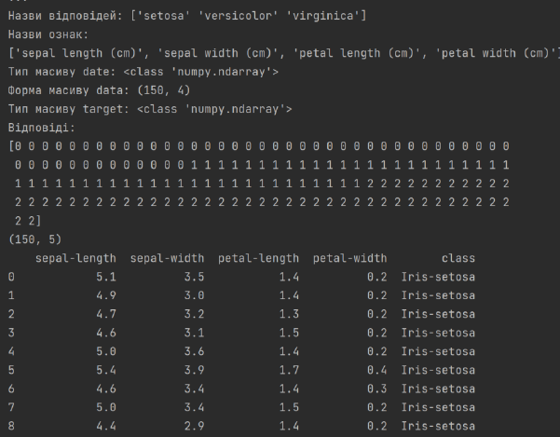

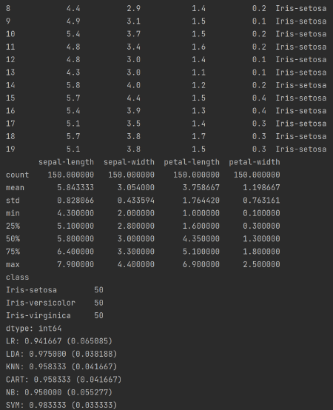

Рис. 2.14 Результат програми

Висновок: найкраще показала себе модель лінійного дискримінантного аналізу.
Квітка належала до класу Iris-setosa.

Завдання 2.4.
Порівняння якості класифікаторів для набору даних завдання 2.1
Код програми:
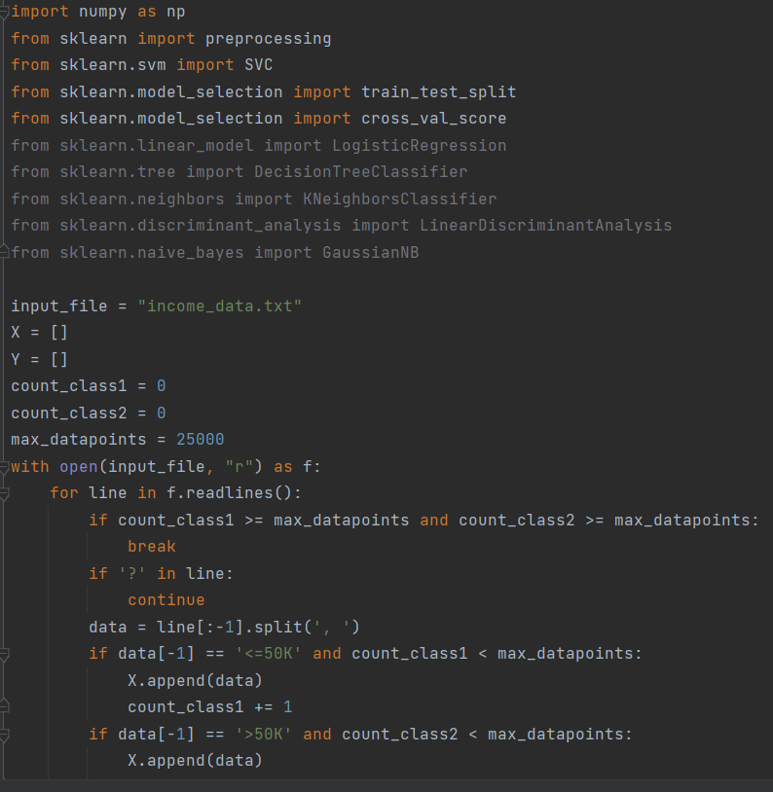
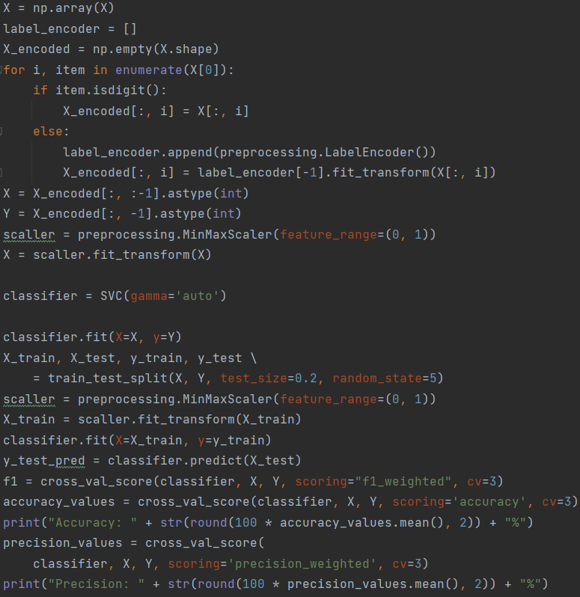
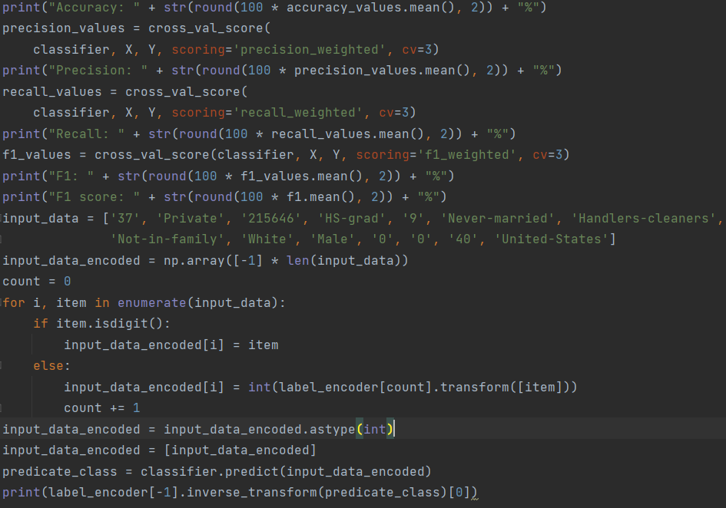

Рис 2.15 Код файлу LR_2_task_4.py

Результат:

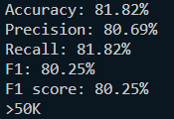

Рис.2.16 Точність класифікатора LR

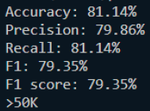

Рис. 2.17 Точність класифікатора LDA

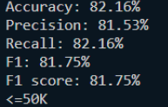

Рис. 2.18 Точність класифікатора KNN

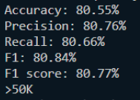

Рис. 2.19 Точність класифікатора CART

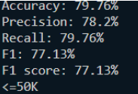

Рис. 2.20 Точність класифікатора NB

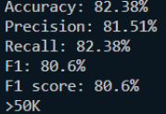

Рис. 2.21 Точність класифікатора SVM

Завдання 2.5.
Класифікація даних лінійним класифікатором Ridge
Код програми:
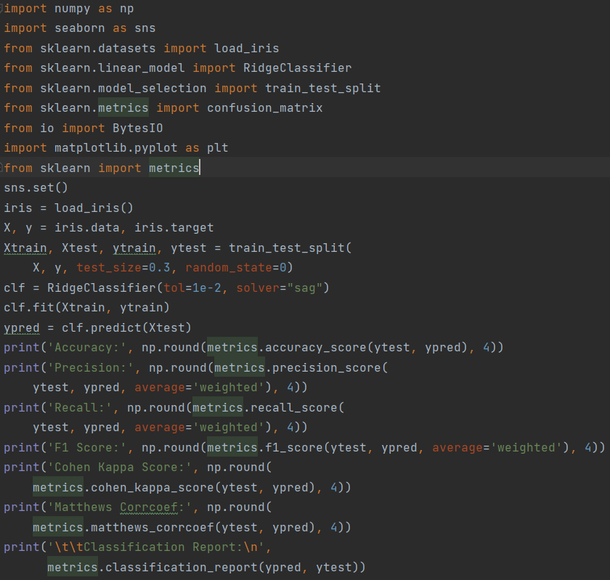
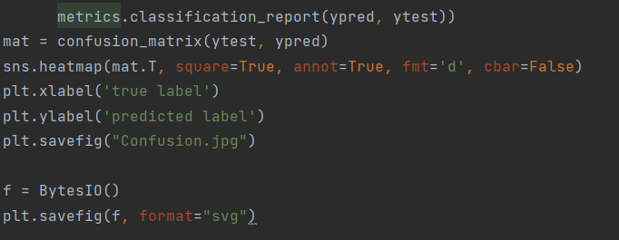

Рис 2.22 Код файлу LR_2_task_5.py

Результат:

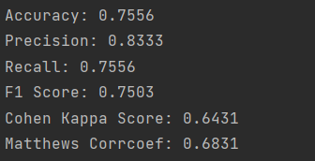

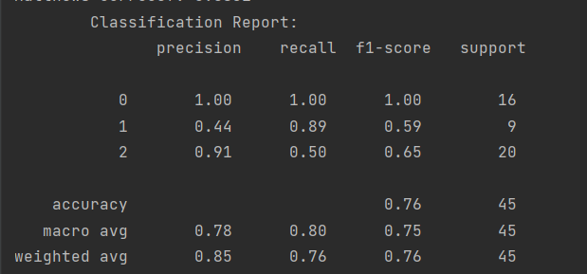

Рис. 2.23 Результат програми

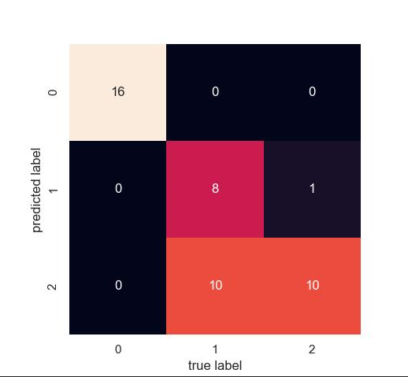

Рис. 2.24 Матриця невідповідності

Висновок: Матриця невідповідності – це таблиця особливого компонування, що дає можливість унаочнювати продуктивність алгоритму. Кожен з рядків цієї матриці представляє зразки прогнозованого класу, тоді як кожен зі стовпців представляє зразки справжнього класу (або навпаки).
Коефіцієнт каппа Коена статистика, яка використовується для вимірювання надійності між експертами для якісних пунктів.
Кореляції Метьюза – використовується в машинному навчанні, як міра якості бінарних мультикласних класифікацій.

Висновок: в ході виконання лабораторної роботи використовуючи спеціалізовані бібліотеки та мову програмування Python дослідив різні методи класифікації даних та навчився їх порівнювати.

GitHub: https://github.com/Max1648/Artificial-Intelligence2 - новий гіт, з першим виникли проблеми.
Старий гіт - https://github.com/Max1648/Artificial-Intelligence

